**DESENVOLVIMENTO MOBILE – UX MOBILE**

UVV Mobile 2.0 Concept

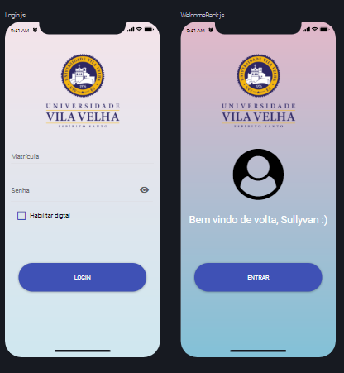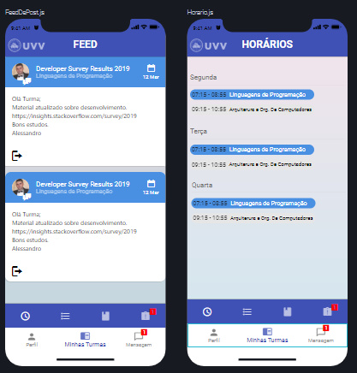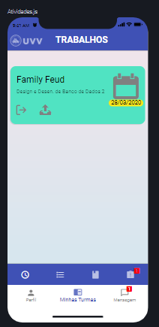

O esquema de cor utilizado para construção dessa tela seria o ***Monochromatic Scheme***. As telas apresentam esquemas de ***cores monocromáticos*** de azul como base, seus tons e tons como uma paleta estendida, criando um *efeito reconfortante* para os olhos, tendo como objetivo: obter uma aparência simples, porém coesa e elegante do aplicativo.

Outros motivos para a escolha da cor é, por ser a cor base escolhida pela a instituição representada, que também é uma cor é relacionado à inteligência, assim representando bem, uma instituição de ensino.